Заповеди родителям Януша Корчака

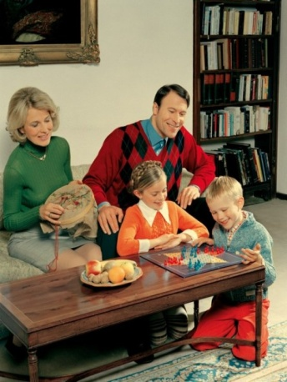
1. Не жди, что твой ребенок будет таким, как ты или таким, как ты хочешь. Помоги ему стать не тобой, а собой.
2. Не требуй от ребенка платы за все, что ты для него сделал. Ты дал ему жизнь, как он может отблагодарить тебя? Он даст жизнь другому, тот — третьему, и это необратимый закон благодарности.
3. Не вымещай на ребенке свои обиды, чтобы в старости не есть горький хлеб. Ибо что посеешь, то и взойдет.
4. Не относись к его проблемам свысока. Жизнь дана каждому по силам и, будь уверен, ему она тяжела не меньше, чем тебе, а может быть и больше, поскольку у него нет опыта.
5. Не унижай!
6. Не забывай, что самые важные встречи человека — это его встречи с детьми. Обращай больше внимания на них — мы никогда не можем знать, кого мы встречаем в ребенке.
7. Не мучь себя, если не можешь сделать что-то для своего ребенка. Мучь, если можешь — но не делаешь. Помни, для ребенка сделано недостаточно, если не сделано все.
8. Ребенок — это не тиран, который завладевает всей твоей жизнью, не только плод плоти и крови. Это та драгоценная чаша, которую Жизнь дала тебе на хранение и развитие в нем творческого огня. Это раскрепощенная любовь матери и отца, у которых будет расти не «наш», «свой» ребенок, но душа, данная на хранение.
9. Умей любить чужого ребенка. Никогда не делай чужому то, что не хотел бы, чтобы делали твоему.
Главные заповеди Монтесcори


- Если ребенка часто критикуют - он учится осуждать,
- Если ребенку часто демонстрируют враждебность - он учится драться.
- Если ребенка часто высмеивают - он учится быть робким.
- Если ребенка часто позорят - он учится чувствовать себя виноватым.
- Если к ребенку часто бывают снисходительны - он учится быть терпеливым.
- Если ребенка часто подбадривают - он учится быть уверенным в себе.
- Если ребенка часто хвалят - он учится оценивать.
- Если с ребенком обычно честны - он учится справедливости.
- Если ребенок живет с чувством безопасности- он учится верить.
- Если ребенок живет в атмосфере дружбы и чувствует себя нужным - он учится
находить в этом мире любовь.
Рекомендации родителям на каждый день


1. Говорите сыну или дочери; "Людям должно быть с тобою легко". Не бойтесь повторять это.
2. Когда вы браните ребенка, не употребляйте выражений: "Ты всегда", "Ты вообще", "Вечно ты". Ваш ребенок вообще и всегда хорош, он лишь сегодня что-то сделал не так, об этом и скажите ему.
3. Не расставайтесь с ребенком в ссоре, сначала помиритесь, а потом идите по своим делам.
4. Старайтесь, чтобы ребенок был привязан к дому, возвращаясь домой, не забывайте сказать: "А все-таки, как хорошо у нас дома".
5. Внушайте ребенку давно известную формулу психического здоровья: "Ты хорош, но не лучше других".
6. Наши разговоры с детьми нередко бедны, поэтому каждый день читайте с детьми вслух (даже с подростками) хорошую книгу, это сильно обогатит ваше духовное общение.
7. В спорах с сыном или дочерью хоть иногда уступайте, чтобы им не казалось, будто они вечно не правы. Этим вы и детей научите уступать, признавать ошибки и поражения.
Рекомендации для родителей по развитию положительного отношения к школе

- Не говорите о школе плохо, не критикуйте учителей в присутствии детей.
- Не спешите обвинять учителя в отсутствии индивидуального подхода, задумайтесь над линией собственного поведения.
- Пусть ребенок видит, что вы интересуетесь его заданиями, книгами, которые он приносит из школы.

- Принимайте участие в жизни класса и школы. Ребенку приятно, если его школа станет частью вашей жизни.
- Учите ребенка выражать мысли письменно: обменивайтесь с ним записками, пишите вместе письма.
- Воспитывайте детей игровыми средствами.

- Следите, чтобы ваш ребенок вовремя ложился спать. Невыспавшийся ребенок на уроке – грустное зрелище.
- Обязательно поддерживайте и помогайте своим детям, одобряйте даже за небольшие успехи и достижения, помогайте ему взрослеть, постепенно передавая ответственность за какую-нибудь работу.
- Не бойтесь лишний раз показать свою любовь к сыну или дочери. Это только укрепит его уверенность в своих силах и возможностях и поможет в различных трудных, жизненных ситуациях.

